微信小程序支付

准备
要有一个微信小程序，并完成小程序上线。
小程序主体要求： 小程序主体 = 商户主体/商户的微信服务商主体
如何获取微信小程序 appid ？
登录小程序平台【mp.weixin.qq.com】->开发->开发设置->开发者ID，即可查到AppID。如下图：
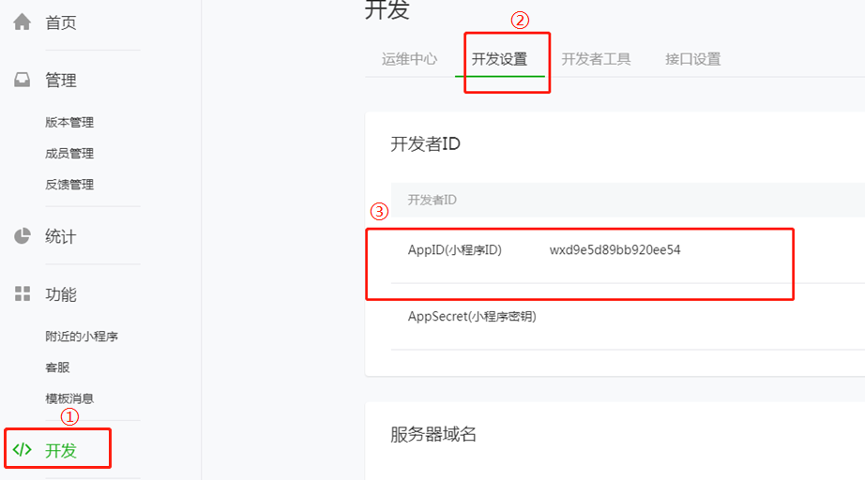

配置
服务商控台：
商户管理-其它-商户支付功能管理，配置商户微信“appid”。
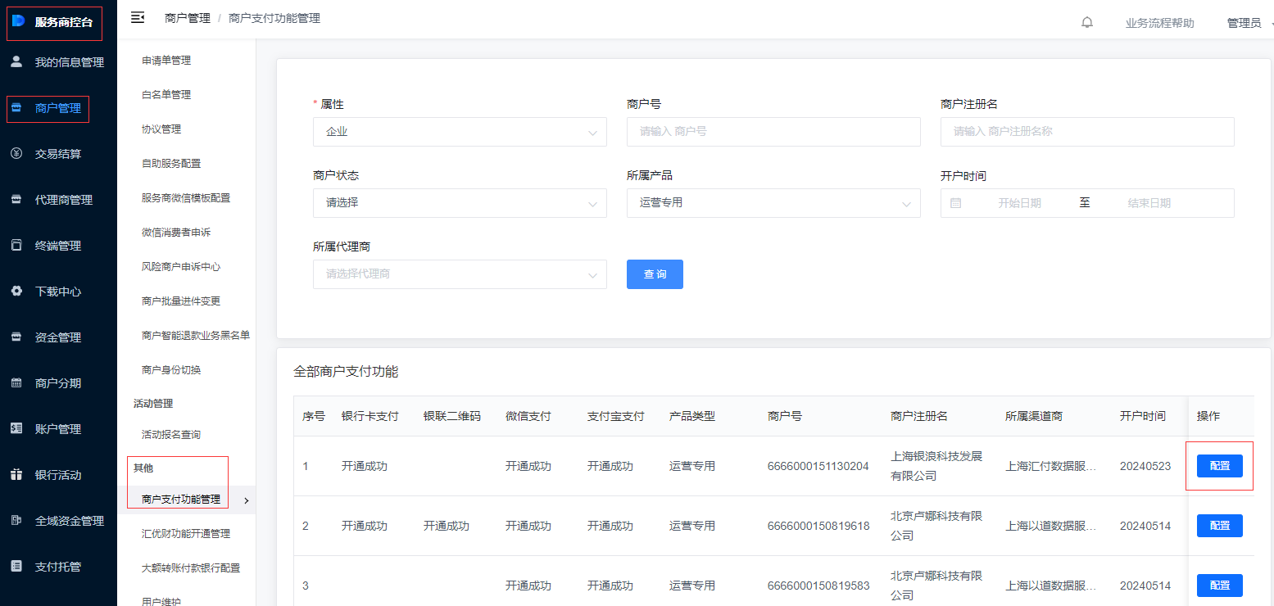
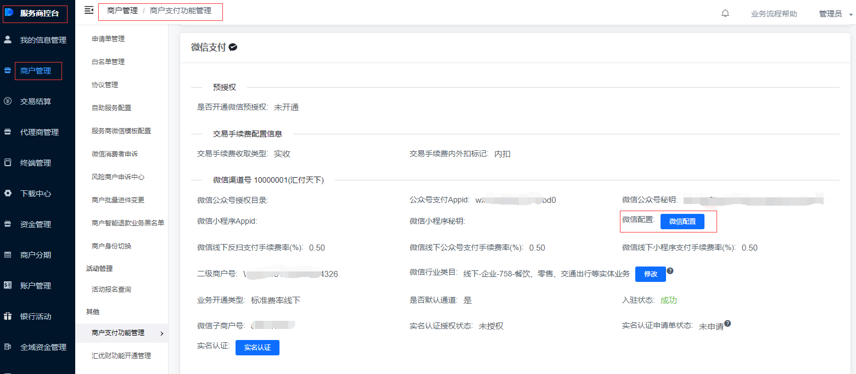
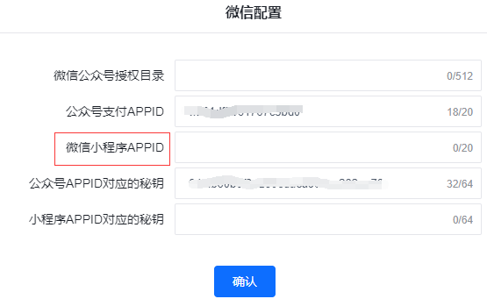
微信小程序支付手续费率已配置：
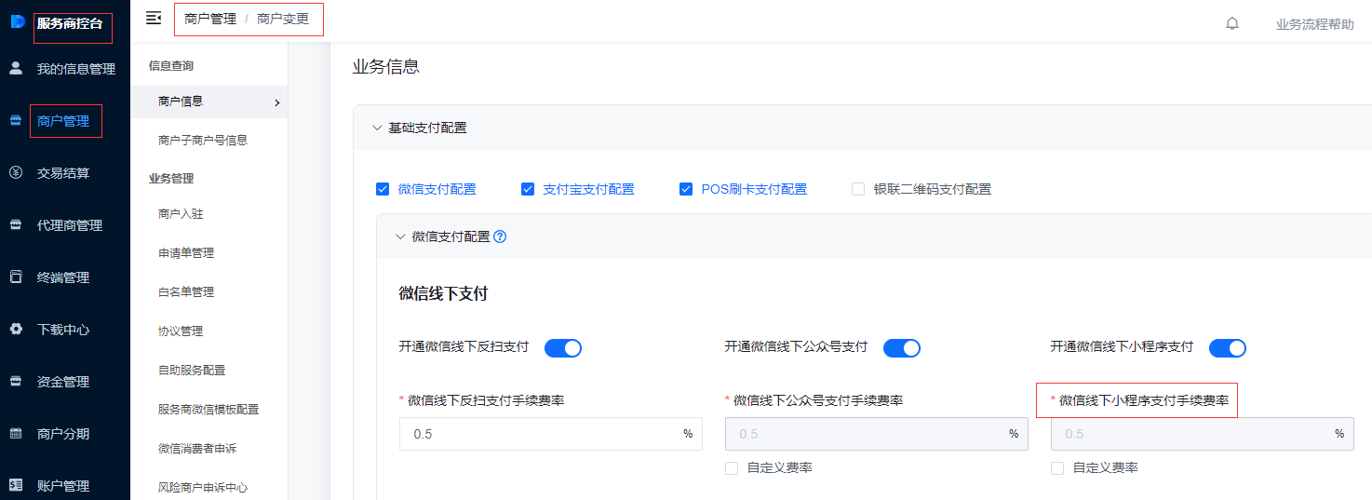

流程
1.通过授权获取用户 open_id
1.小程序端调用 wx.login(Object object)接口 获取登录凭证（code）
wx.login({
success (res) {
if (res.code) {
//发起网络请求
wx.request({
url: 'https://test.com/onLogin',
data: {
code: res.code
}
})
} else {
console.log('登录失败！' + res.errMsg)
}
}
})
2.商户服务端使用第一步获取的code 换取 open_id ，后台调用接口 获取openID
GET https://api.weixin.qq.com/sns/jscode2session?appid=APPID&secret=SECRET&js_code=JSCODE&grant_type=authorization_code
2. 下单请求支付信息
商户服务端下单
支付方式选小程序支付，下单参数：
sub_appid(微信appid) + sub_openid (微信openid) 联合赋值
例子：wx_data":"{"sub_appid":"wx0a3601d75ac00022","sub_openid":"o-6yZ6Nc8Ahlx6qMQ85fH8gS6T3c"}"
返回报文中的 payinfo（js支付信息） 信息返回给前端页面
3.小程序端发起支付
小程序端使用返回的payment 对象中的pay_info 发起支付
调用wx.requestPayment(OBJECT)发起微信支付
wx.requestPayment(
{
'timeStamp': '',
'nonceStr': '',
'package': '',
'signType': 'RSA',
'paySign': '',
'success':function(res){},
'fail':function(res){},
'complete':function(res){}
})

必选接口
聚合正扫接口：https://paas.huifu.com/partners/api#/smzf/api_jhzs?id=ewm
trade_type：T_MINIAPP 微信公众号
sub_appid(微信appid) + sub_openid (微信openid) 联合赋值

可选接口
扫码交易查询：https://paas.huifu.com/partners/api#/smzf/api_qrpay_cx?id=ewm
扫码交易关单：https://paas.huifu.com/partners/api#/smzf/api_qrpay_jygd?id=ewm
扫码交易关单查询: https://paas.huifu.com/partners/api#/smzf/api_jygdcx?id=ewm
扫码交易退款：https://paas.huifu.com/partners/api#/smzf/api_qrpay_tk?id=ewm
扫码交易退款查询：
https://paas.huifu.com/partners/api#/smzf/api_qrpay_tkcx?id=ewm

异步消息
https://paas.huifu.com/partners/jiekouguifan#/ybxx/jiekouguifan_ybxx
请配合 扫码交易查询
（https://paas.huifu.com/partners/api/#/smzf/api_qrpay_cx?id=ewm）接口做好查询补偿。

